申万菱信基金管理有限公司
关于申万菱信安鑫智选混合型证券投资基金基金份额持有人大会表决结果暨决议生效的公告
依据《中华人民共和国证券投资基金法》《公开募集证券投资基金运作管理办法》等法律法规的规定以及《申万菱信安鑫智选混合型证券投资基金基金合同》（以下简称“《基金合同》”）的有关规定，现将申万菱信安鑫智选混合型证券投资基金（以下简称“本基金”）基金份额持有人大会的决议及相关事项公告如下：

一、本次基金份额持有人大会会议情况
本基金以通讯方式召开了基金份额持有人大会，大会表决投票时间2023年5月30日起，至2023年6月26日17：00止（以基金管理人收到表决票的时间为准），本次基金份额持有人大会审议了《关于终止申万菱信安鑫智选混合型证券投资基金基金合同有关事项的议案》（以下简称“《议案》”），并由参加大会的基金份额持有人对《议案》进行表决。
本次基金份额持有人大会权益登记日为2023年5月29日，参加本次基金份额持有人大会表决的基金份额持有人及其代理人所持有的基金份额共计109,342.64份，占权益登记日基金总份额217,746.02份的50.22%。上述参加本次大会的基金份额持有人或其代理人所代表的本基金基金份额占权益登记日基金总份额的二分之一以上，满足法定会议召开条件，符合《中华人民共和国证券投资基金法》《公开募集证券投资基金运作管理办法》和《基金合同》的有关规定。
本次持有人大会计票由本基金的托管人南京银行股份有限公司授权代表监督、上海市通力律师事务所见证，并由上海市东方公证处对计票过程及结果进行公证。表决结果如下：
本次持有人大会有效表决票所代表的基金份额为109,342.64份，其中同意票所代表的基金份额为109,342.64份，反对票所代表的基金份额为0.00份，弃权票所代表的基金份额为0.00份，同意《议案》所代表的基金份额占参加会议的基金份额持有人及代理人所代表的本基金基金份额总数的100%。以上表决情况达到参加本次基金份额持有人大会的基金份额持有人及其代理人所持表决权的三分之二以上（含三分之二），满足法定生效条件，符合《中华人民共和国证券投资基金法》《公开募集证券投资基金运作管理办法》和《基金合同》的有关规定，《议案》获得通过。
本次基金份额持有人大会费用包括公证费10,000元，律师费15,000元，合计25,000元，由本基金基金财产承担。

二、基金份额持有人大会决议的生效
根据《公开募集证券投资基金运作管理办法》的规定，基金份额持有人大会决定的事项自表决通过之日起生效。本次基金份额持有人大会于2023年6月27 日表决通过了《议案》，本次大会决议自该日起生效。基金管理人将自该日起5日内将本次大会决议报中国证券监督管理委员会备案。

三、基金份额持有人大会决议实施情况
1、《基金合同》终止的后续安排
本次基金份额持有人大会决议生效后，根据基金份额持有人大会通过的《议案》及《关于终止申万菱信安鑫智选混合型证券投资基金基金合同有关事项的说明》，本基金将自2023年6月28日起不再接受赎回、转换转出申请，本基金的申购、转换转入、定期定额投资业务亦不再恢复。自本次持有人大会决议生效公告的次日（即2023年6月29日）起，本基金进入清算程序，不再收取基金管理费、基金托管费及销售服务费。
2、基金财产的清算
（1）基金财产清算小组：自出现基金合同终止事由之日起 30 个工作日内成立基金财产清算小组，基金管理人组织基金财产清算小组并在中国证监会的监督下进行基金清算。
（2）基金财产清算小组组成：基金财产清算小组成员由基金管理人、基金托管人、符合《中华人民共和国证券法》规定的注册会计师、律师以及中国证监会指定的人员组成。基金财产清算小组可以聘用必要的工作人员。
（3）基金财产清算小组职责：基金财产清算小组负责基金财产的保管、清理、估价、变现和分配。基金财产清算小组可以依法进行必要的民事活动。
（4）基金财产清算程序：
1）基金合同终止情形出现时，由基金财产清算小组统一接管基金财产；
2）对基金财产和债权债务进行清理和确认；
3）对基金财产进行估值和变现；
4）制作清算报告；
5）聘请会计师事务所对清算报告进行外部审计，聘请律师事务所对清算报告出具法律意见书；
6）将清算报告报中国证监会备案并公告；
7）对基金剩余财产进行分配。
（5）基金财产清算的期限为6 个月，但因本基金所持证券的流动性受到限制而不能及时变现的，清算期限相应顺延。
（6）清算费用
清算费用是指基金财产清算小组在进行基金清算过程中发生的所有合理费 用，清算费用由基金财产清算小组优先从基金剩余财产中支付。
（7）基金财产清算剩余资产的分配
依据基金财产清算的分配方案，将基金财产清算后的全部剩余资产扣除基金财产清算费用、交纳所欠税款并清偿基金债务后，按基金份额持有人持有的基金份额比例进行分配。
基金财产清算完毕，基金财产清算报告经符合《中华人民共和国证券法》规定的会计师事务所审计并由律师事务所出具法律意见书后报中国证监会备案并公告。

四、备查文件
1、《申万菱信基金管理有限公司关于以通讯方式召开申万菱信安鑫智选混合型证券投资基金基金份额持有人大会的公告》
2、《申万菱信基金管理有限公司关于以通讯方式召开申万菱信安鑫智选混合型证券投资基金基金份额持有人大会的第一次提示性公告》
3、《申万菱信基金管理有限公司关于以通讯方式召开申万菱信安鑫智选混合型证券投资基金基金份额持有人大会的第二次提示性公告》
4、上海市东方公证处出具的公证书
5、上海市通力律师事务所出具的法律意见书
特此公告。

申万菱信基金管理有限公司
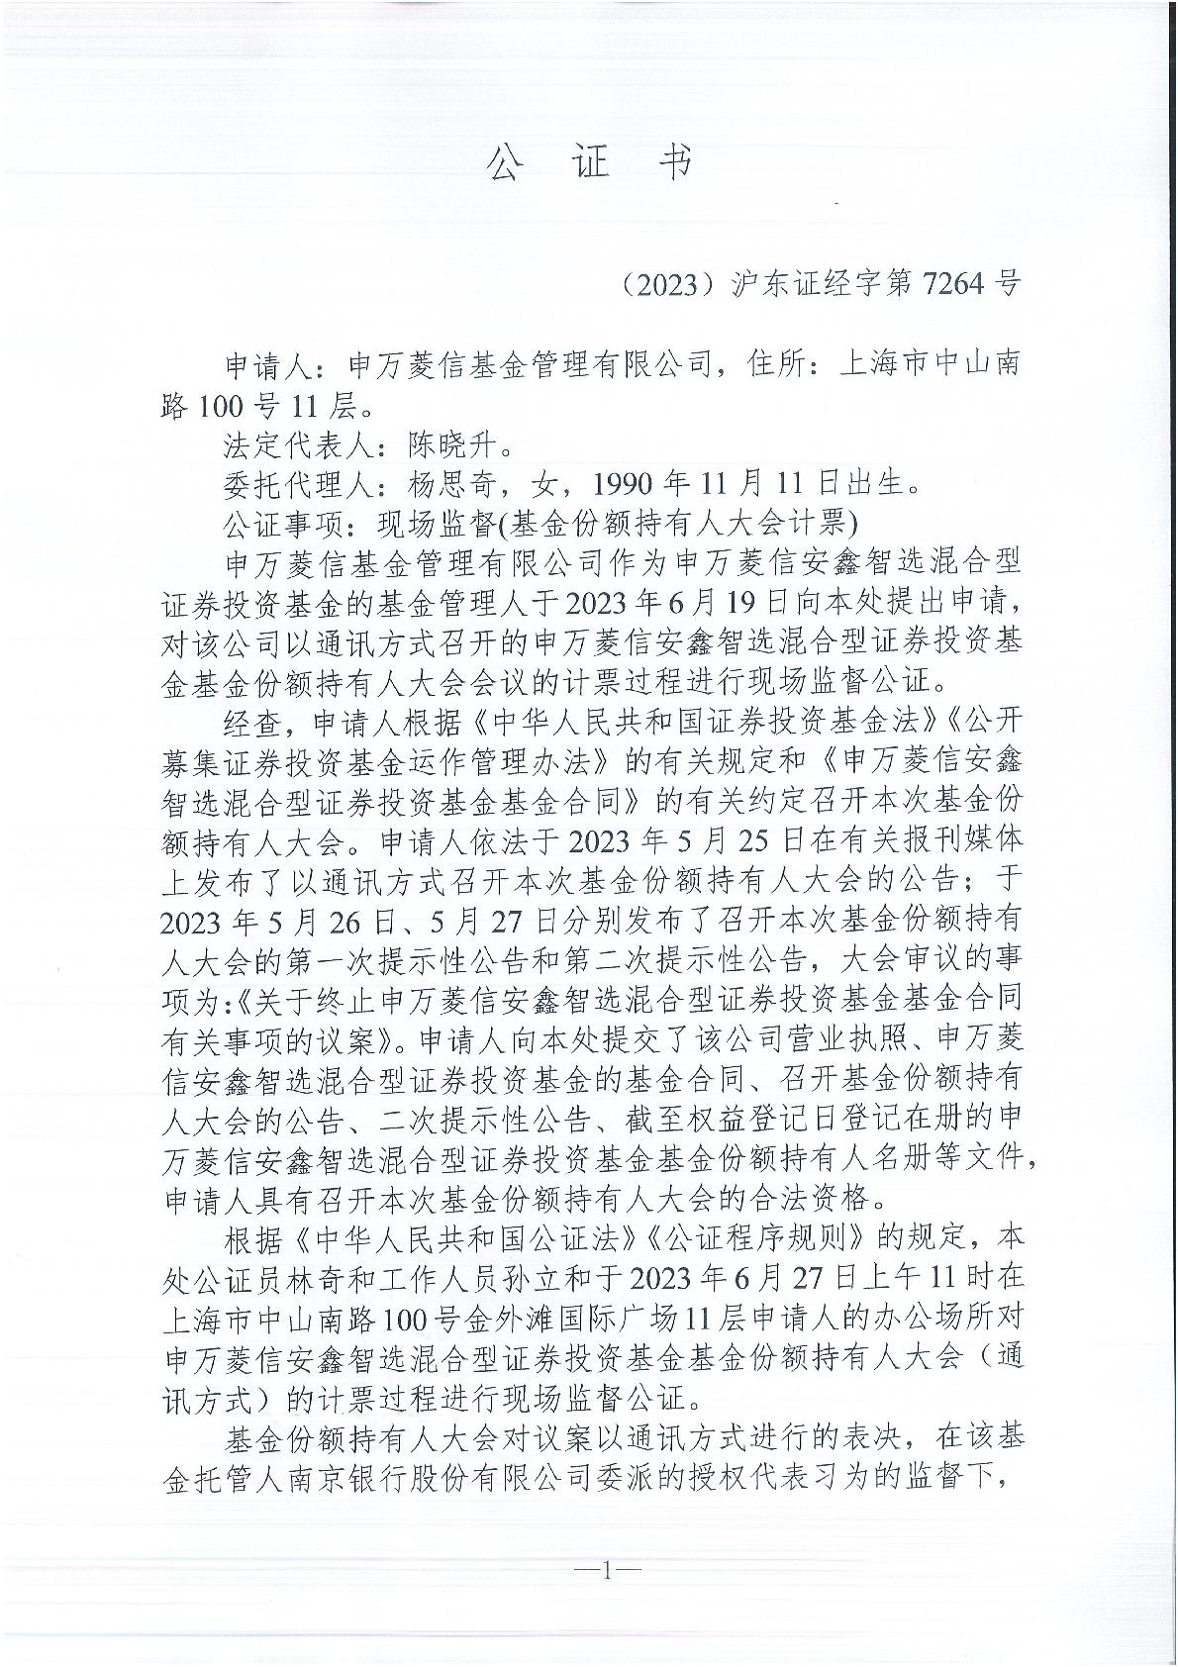
2023年6月28日

